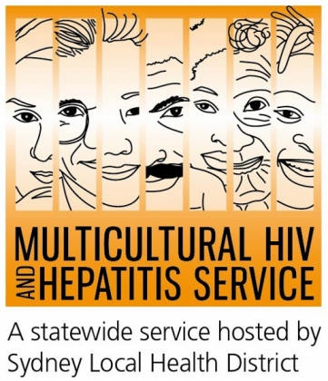

Comunicato stampa 11 settembre 2015
#ScopriSeHaiL'EpatiteB

Scopri Se Hai L' Epatite B: Gli esperti di salute esortano le persone provenienti da conunità culturali diverse a fare il test
Gli esperti del settore sanitario sollecitano le persone provenienti da conunità culutrali e linguistiche deverse a "scoprire se hannio l'epatire B" facendo in modo che il test e la cura del fegato siano parte della loro routine sanitaria. La chiamata arriva in seguito alla recente campagna #ÈTempoDi Agire, quando membri dell’ Alleanza Comunitaria dell' epatite B del NSW hanno chiesto più azione per combattere l’ epatite B.
Quasi il 50 per cento delle persone affette da epatite B cronica non sono diagnosticate, e molte sono diagnosticate troppo tardi per beneficiare di cure efficaci e trattamento. 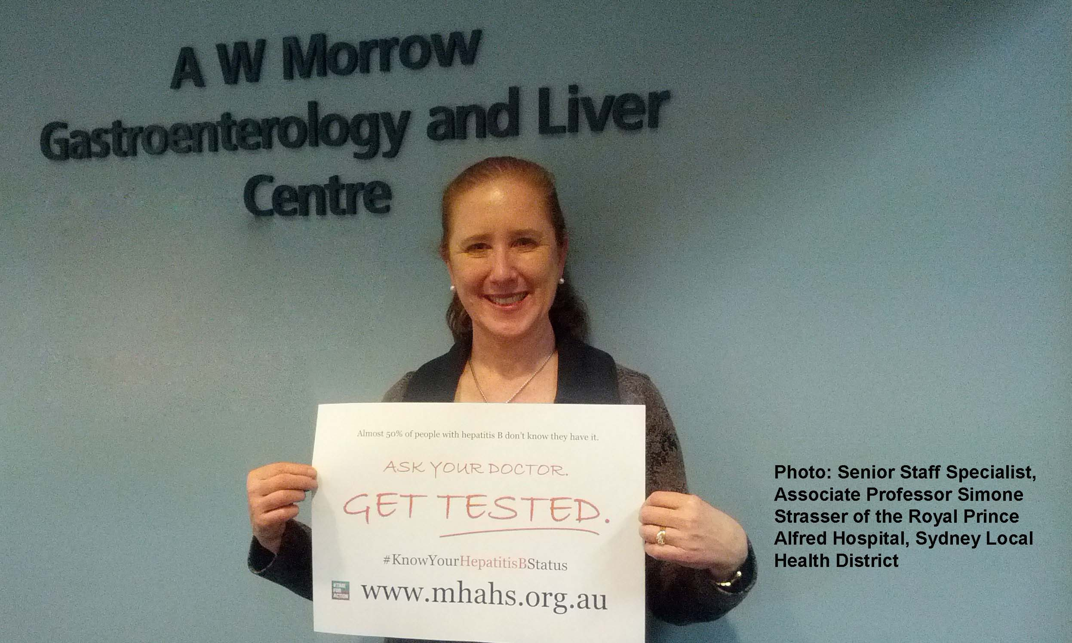
Il Professore Associato Simone Strasser, Specialista presso Unità Nazionale Australiana di Trapianto del Fegato, presso L' Ospedale Royal Prince Alfred, ha chiesto una maggiore consapevolezza e collaborazione per evidenziare i molti benefici del conoscere il prorpio stato di realute in relazione all' epatite B.
"Sapere se si è affetti da epatite B è più importante che mai. Trattamenti efficaci sono disponibili per migliorare la salute delle persone che vivono con l'epatite B cronica. L' accesso precoce a cure appropriate per l' epatite B previene gravi lesioni al fegato e permette alle persone di vivere molto più a lungo, ed in maniera più sana. Se si sa di essere affetti da epatite B si possono prendere provvedimenti per evitare la sua trasmissione ad altri", ha detto il dottor Strasser.
Tutti dovrebbero essere consapevoli dell' epatite B ma le persone nate all'estero,in paesi in cui la trasmissione da madre a figlio o durante l'infanzia è comune, dovrebbero essere più preoccupate.
"La maggioranza delle persone che vivono con l'epatite B cronica in Australia sono nate all'estero e hanno contratto l'epatite B quando erano neonati o bambini piccoli. Più giovane è una persona quando contrae l'epatite B, più alto è il rischio di sviluppare danni al fegato e cancro al fegato da adulto. È per questo che l'epatite B cronica colpisce in modo sproporzionato le persone provenienti da ambienti ( culturali e linguistici diversi) CALD ", ha detto il dottor Strasser.
Un neonato infettato alla nascita o durante l'infanzia ha una probabilità del 90% di sviluppare un'infezione cronica, a meno che non sia vaccinato alla nascita. Al contrario un adulto che contrae l' infezione ha meno del 5% di possibilità di sviluppare un' infezione cronica.
"Il test è l'unico modo per sapere se qualcuno ha l'epatite B perché spesso non si ha alcun sintomo. Convincere la gente ad intraprendere il trattamento precoce beneficia la persona che vive con il virus dell'epatite B, e contribuisce a ridurre la trasmissione del virus ad altri. Per questo è è così importante che tutti facciano il test. "
"La diagnosi precoce e l'accesso alle cure è fondamentale se vogliamo ridurre gli oltre 6000 nuovi casi di epatite B diagnosticati ogni anno in Australia, e lottare contro questa malattia."
Per ulteriori informazioni sui test dell'epatite B, tra cui un elenco di medici specializzati nella cura e gestione delle persone che vivono con l'epatite B, si può visitate il sito: http://www.ashm.org.au.
L' Alleanza Comunitaria dell' Epatite B del NSW (NHBCA) aggruppa oltre 20 organizzazioni comunitarie dedicate a lavorare insieme per aumentare la consapevolezza sull' epatite B. NHBCA promuove qualità nella cura dell'epatite B, e sostiene politiche, informate dalla scienza e dalla giustizia sociale, che garantiscano una completa e umana risposta all' epidemia di epatite B. Per ulteriori informazioni, visitare il sito Hepatitis B Community Alliance NSW on www.mhahs.org.au
I principali messaggi sull' epatite B:
• L'epatite B cronica colpisce in modo sproporzionato le persone provenienti da molte comunità CALD
• L'epatite B può portare a danni al fegato o cancro al fegato
• Epatite B nella maggior parte delle comunità CALD viene trasmessa da madre a figlio alla nascita o durante l'infanzia
• Fate il test per l'epatite B. Se l' avete, ci sono trattamenti che possono prevenire il cancro al fegato.
Testo per il poster:
#ScopriSeHaiL'EpatiteB
Fai il Test
Chiedi al tuo medico oggi. Proteggiti contro il cancro al fegato.
FINE
Per le interviste con i media, contattare Sonam al 9515 1234

